* Handleiding Philips Hue Tap  
  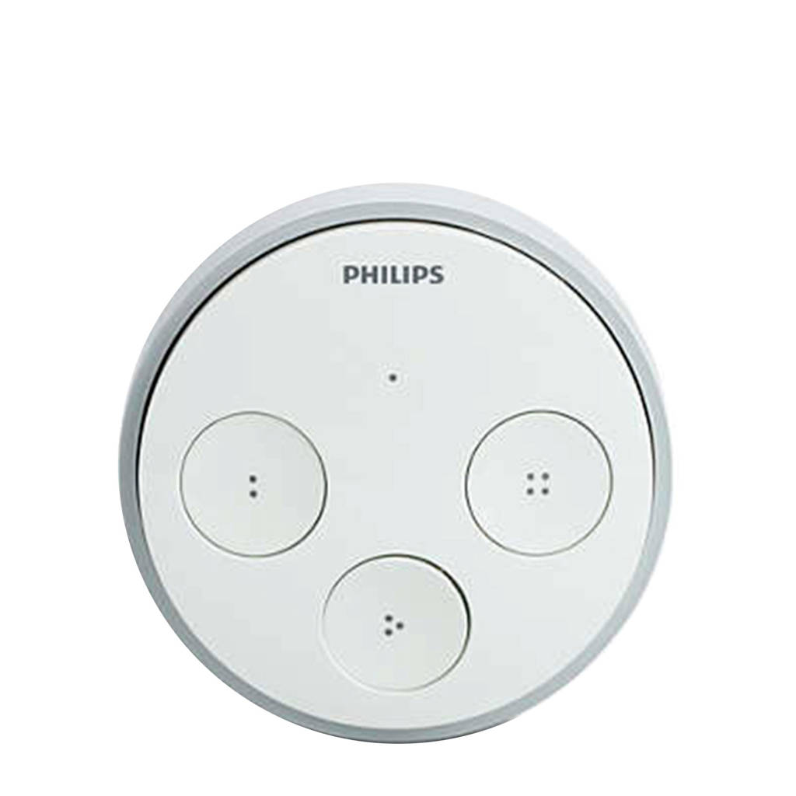

\*1 = Alle lichten uit  
\*\*2 = Praktijk lab aan  
\*\*\*3 = IOT lokaal aan  
\*\*\*\*4 = Servicedesk aan  
  
Druk stevig op de knoppen tot dat je hem voelt en hoort klikken.  
-Alle lampen uit is klik op bolletje 1.  
-Praktijk lab aan is klik stevig op de 2 bolletjes.  
-IOT lokaal aan is klik stevig op de 3 bolletjes.  
-Servicedesk aan is klik stevig op de 4 bolletjes.